３
月 日（ 曜日）
組
年

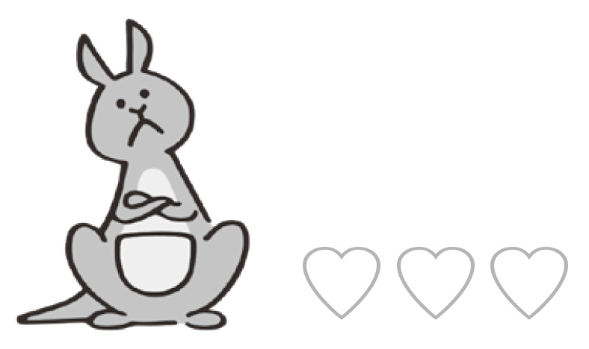 けっかを下の図に書きこみ，くらべて考える。
○ 日なたと日かげで，地面の温度が高いのは，どちらか。
○ 午前9 時ごろと正午ごろをくらべると，地面の温度はどうなったか。
１ ２
時
時
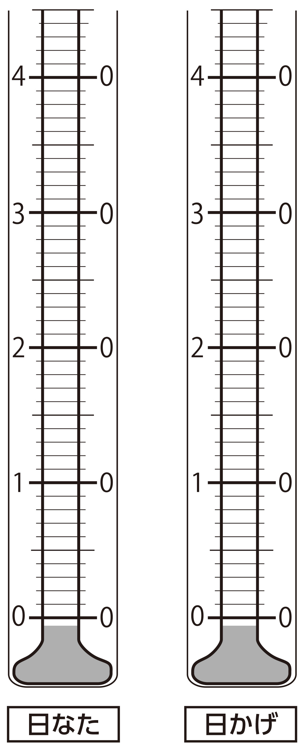
○ かんさつのけっかから，地面は日光によってあたためられているといえるか。
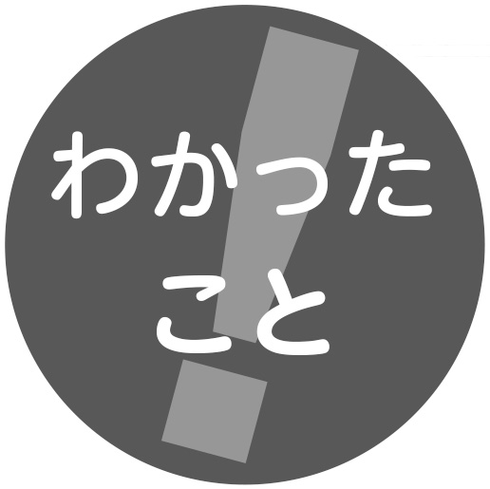
●日なたの地面の温度は， 。
。
●地面は， 。

